НАУЧНЫЙ семинар тОП ФИАН
состоится во вторник 21 апреля в 11:00
в конференц-зале корпуса КРФ-2

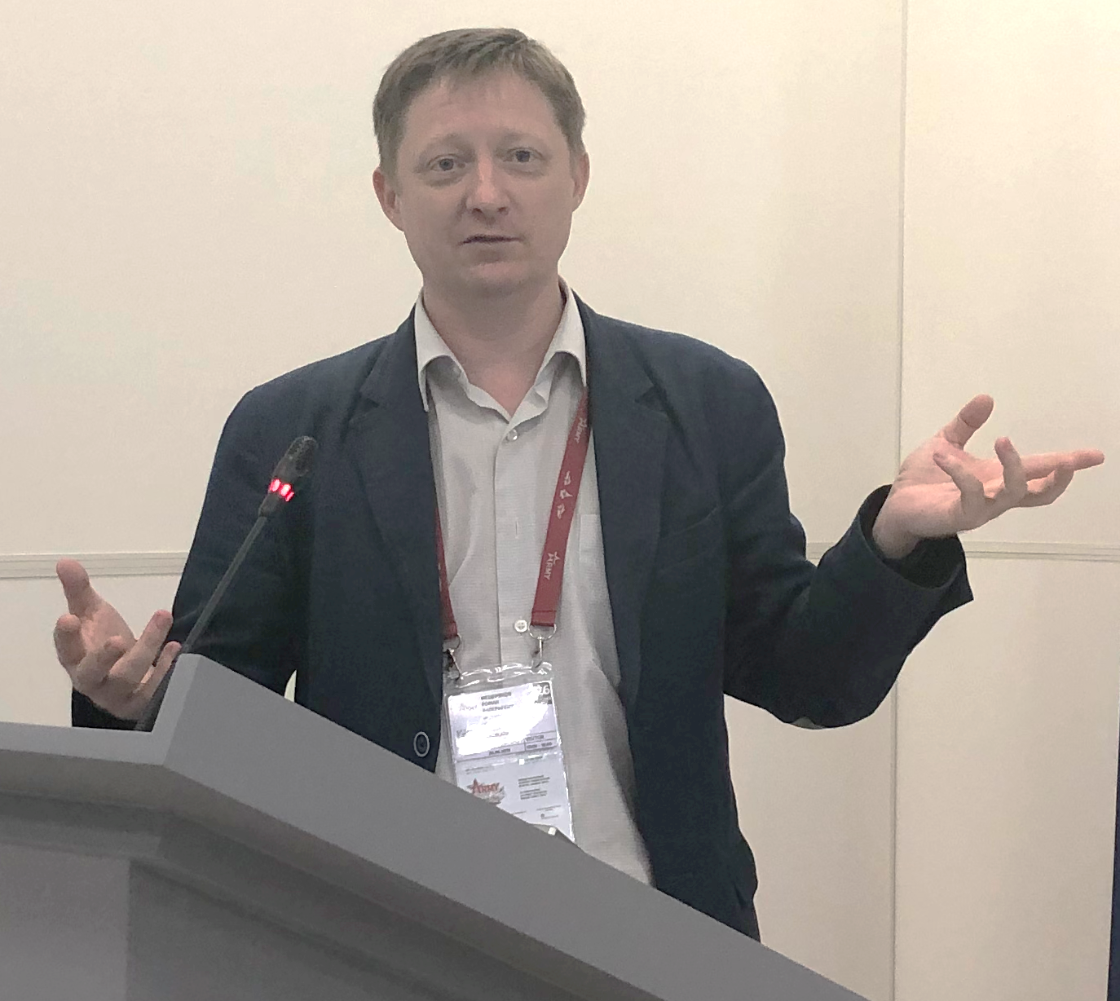 | Роман Валерьевич Мещеряков  доктор технических наук, профессор, главный научный сотрудник лаборатории киберфизических систем ИПУ РАН  Особенности написания и оценивания грантов

Современное развитие науки требует поиска финансирования. Выполняемые научные исследования в рамках государственного задания ограничены требованиями соответствующего федерального органа исполнительной власти. Существует возможность поиска стороннего финансирования для исследований по приоритетным направлениям коллектива, в частности, различных фондов. Доклад посвящен вопросам оформления грантовых заявок и особенностей оценивания их экспертами. Приводятся примеры удачных и неудачных формулировок на примере заявок Российского научного фонда по инженерным наукам.

Секретарь семинара: Юрышев Н.Н.
Величанский В.Л. +7(916)145-68-32

